
Colegio Nuestro Tiempo - R.B.D.: 14.507-6
Teacher of English Language: Francisca Alvarez P.
Profesor de Artes Musicales: Cristóbal Baeza
Guía de trabajo N°24
Idioma extranjero: Inglés y Artes Musicales
Octavo Básico
Semana 24

Name: ____________________________________________________________ Date: September 21st, 2020
Total score: 18 points Score: ____________
Objectives | To introduce unit 3: Going Places  To practice listening skills
Unit 3: Going places
.
I. Dirígete a tu libro del estudiante página 66 y realiza las actividades 1,2,3,4 y 5 en tu cuaderno. (18 pts)
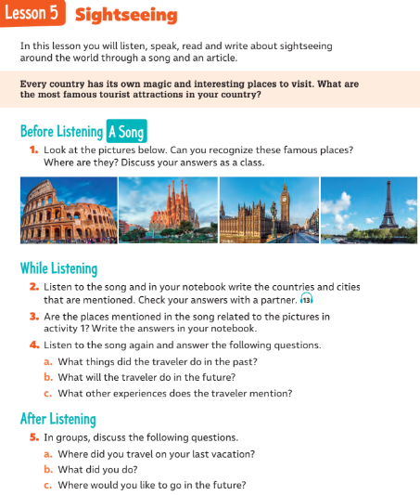

Diccionarios y traductores online:

https://www.deepl.com/translator
https://www.linguee.es/
https://www.spanishdict.com/

Audio13 , page 66 I’VE BEEN AROUND THE WORLD

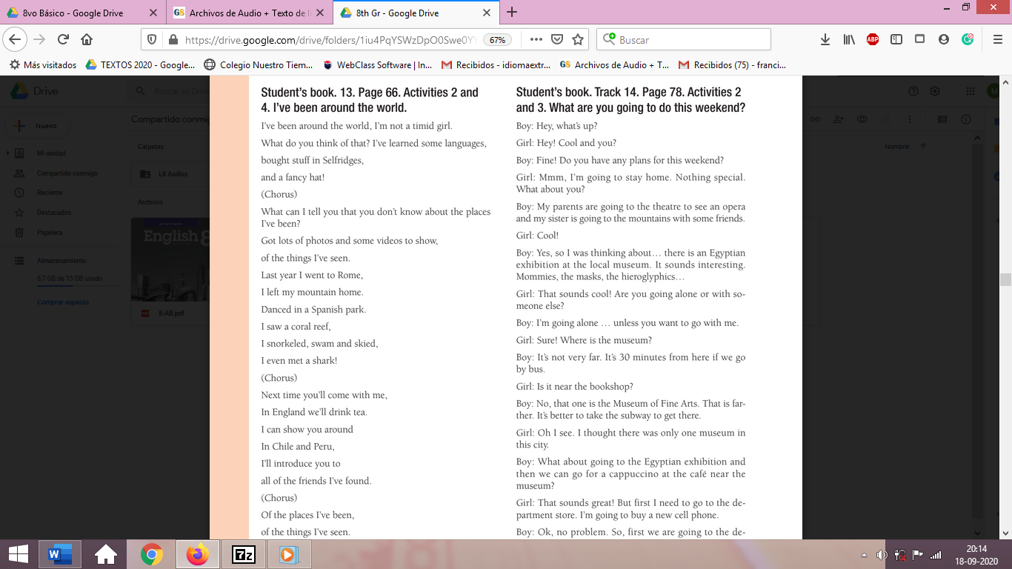

Actividad Música
Objetivo: Mezclar melodías conocidas, incorporando nuevos sonidos e ideas musicales.

Esta semana retomaremos las actividades de música.
La actividad de esta semana consiste en modificar alguna canción que ya exista.
Primero, debes escoger qué canción vas a modificar, te sugiero que sea una canción que conozcas y te sepas, que tenga letra y sea fácil de catar.
Después escogerás el tipo de modificación que le harás, te sugiero alguna de estas:
- Cambiar el acompañamiento, con un instrumento que ya sepas tocar, o eliminando el acompañamiento y cambiándolo por alguna percusión con las palmas o algún objeto cotidiano que suene.
- Cambiar la melodía, con el mismo acompañamiento de la canción (puedes ver o descargar un Karaoke), vamos a cantar la canción de manera distinta, como a cada uno le parezca.
- Cambiar la letra, con el mismo acompañamiento y la misma melodía, puedes cambiar la letra de la canción, escribiendo una nueva que calce de manera rítmica con la original.
Puedes escoger más de una opción de modificación.
Aquí no habrá versiones buenas ni malas, cada una y cada uno de ustedes tiene una manera personal de cantar y/o hacer música distinta, encontrarla nos ayudará a aprender nuestro propio lenguaje musical.
Esta actividad la desarrollaremos en dos semanas.

Recuerda!! : En caso de tener dudas o consultas sobre las actividades de alguna guía, no duden en escribir al correo idiomaextranjeroingles.cnt@gmail.com o a crisbamusica@gmail.com . Así mismo, si es posible tomar fotos y/o enviar las guías de trabajo realizadas para ser revisadas y entregar retroalimentación de sus trabajos.

